**SI3PSI – TIM radoSTAN**

**SPECIFIKACIJA BAZE PODATAKA**

**ZA PROJEKAT radoSTAN**

**Verzija V 1.0**

**Datum: 18. april 2023.**

**Istorija revizija**

|  |  |  |  |
| --- | --- | --- | --- |
| **Revizija** | **Datum** | **Autor** | **Opis** |
| **Verzija V 1.0** | 18.04.2023. | Sofija Marković |  |

# Sadržaj

***1.*** ***Uvod _____________________________________________________________ 4***

### 1.1 Namena ____________________________________________________________ 4

### 1.2 Ciljne grupe _________________________________________________________ 4

### 1.3 Organizacija dokumenta ______________________________________________ 4

### 1.4 Rečnik pojmova i skraćenica ___________________________________________ 4

### 1.5 Otvorena pitanja _____________________________________________________ 4

***2. Model podataka _____________________________________________________ 5***

### 2.1 IE notacija __________________________________________________________ 5

### 2.2 Šema relacione baze podataka __________________________________________ 6

***3. Tabele ______________________________________________________________ 6***

### 3.1 TIP ________________________________________________________ 6

### 3.2 STANJE ________________________________________________________ 6

### 3.3 GREJANJE______________________________________________________________ 6

### 3.4 TAG ___________________________________________ 7

### 3.5 KORISNIK ____________________________________________________________ 7

### 3.6 ZAHTEV ______________________________________________________ 7

### 3.7 OPREMA _____________________________________________________________ 7

### 3.8 NEKRETNINA ___________________________________________ 8

### 3.9 SLIKE_NEKRETNINA____________________________________________________ 8

### 3.10 IMA_OPREMA______________________________________________________ 8

### 3.11 JE_OMILJENI ___________________________________________________________ 8

### 3.12 PRODAJE ___________________________________________ 9

### 3.13 IMA_TAG ____________________________________________________________ 9

# 1. Uvod

## 1.1 Namena

Baza podataka za projekat iz predmeta Principi softverskog inženjerstva predstavlja fleksibilan i pouzdan način čuvanja podataka i pristupa istim od strane veb servera radi generisanja veb strana.

U dokumentu je dat model podataka –dijagram sa IE (*Information Engineering*) notacijom, šema relacione baze podataka, kao i opis svih tabela u bazi podataka.

Ovaj dokument služi kao osnova za razvoj detaljne projektne specifikacije posmatranog podsistema, implementaciju i testiranje. Svi podaci koje je potrebno čuvati su dobijeni u fazi analize korisničkih zahteva.

## 1.2 Ciljne grupe

Dokument je namenjen vođi (tim lideru) projekta i članovima razvojnog tima. Tim lideru ovaj dokument služi za planiranje razvojnih aktivnosti i specifikaciju imena tabela i imena polja u bazi, kako bi nezavisne celine, implementirane od strane različitih delova razvojnog tima, na kraju rada bile uspešno integrisane.

Razvojnom timu dokument služi kao osnova za dizajn i implementaciju.

## 1.3 Organizacija dokumenta

Ostatak dokumenta organizovan je u sledeća poglavlja:

1. **Model podataka** - model podataka u bazi i šema baze;
2. **Tabele** -spisak tabela;

## 1.4 Rečnik pojmova i skraćenica

Po potrebi ovde navesti objašnjenja pojmova i skraćenica koji su upotrebljavane u ovom dokumentu i ovoj fazi projekta, a mogli bi, kod nekih članova tima, da izazovu nedoumice. Na primer:

* IE – *Information Engineering*, notacija za modelovanje podataka;

## 1.5 Otvorena pitanja

U ovoj sekciji navode se otvorena pitanja. Ona se numerišu i pozicioniraju u vremenu radi lakšeg referisanja. Kada se pitanje reši, potrebno je to uneti u odgovarajuću rubriku.

|  |  |  |  |
| --- | --- | --- | --- |
| **Broj** | **Datum** | **Problem** | **Rešenje** |
|  |  |  |  |
|  |  |  |  |
|  |  |  |  |
|  |  |  |  |

**2. Model podataka**

## 2.1 Dijagram IE notacije

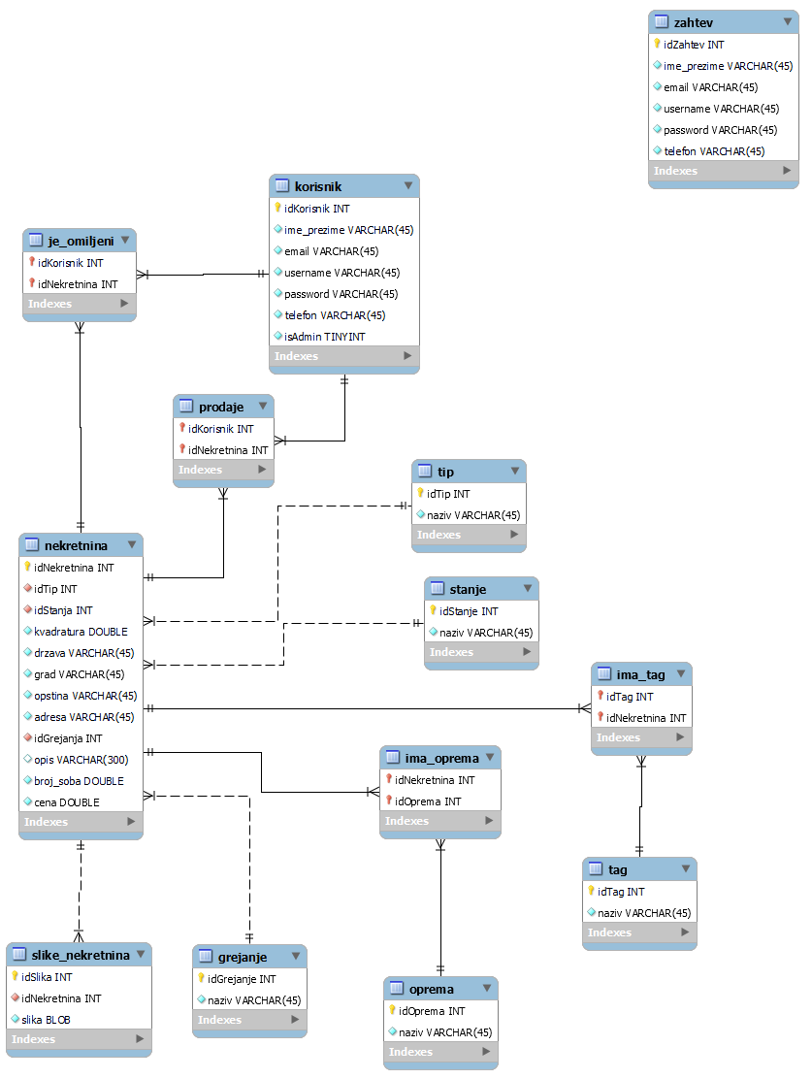

## 2.2 Šema relacione baze podataka

TIP (idTip, naziv)

STANJE (idStanje, naziv)

GREJANJE (idGrejanje, naziv)

TAG (idTag, naziv)

KORISNIK(idKorisnik, ime_prezime, email, username, password, telefon, isAdmin)

ZAHTEV (idZahtev, ime_prezime, email, username, password, telefon)

OPREMA (idOprema, naziv)

NEKRETNINA(idNekretnina, idTip, idStanje, idGrejanje, kvadratura, drzava, grad, opstina, adresa, opis, broj_soba, cena)

SLIKE_NEKRETNINA(idSlika, idNekretnina, slika)

IMA_OPREMA(idNekretnina, idOprema)

JE_OMILJENI(idKorisnik, idNekretnina)

PRODAJE(idKorisnik, idNekretnina)

IMA_TAG(idTag, idNekretnina)

# 3. Tabele

## 3.1 TIP

Definiše moguće tipove nekretnina.

|  |  |  |  |
| --- | --- | --- | --- |
| **Name** | **Datatype** | **Is PK** | **Is FK** |
| idTip | uniqueid | Yes | No |
| naziv | varchar(45) | No | No |

## 3.2 STANJE

Definiše moguća stanja nekretnine (novo, renovirano, za rušenje…).

|  |  |  |  |
| --- | --- | --- | --- |
| **Name** | **Datatype** | **Is PK** | **Is FK** |
| idStanje | uniqueid | Yes | No |
| naziv | varchar(45) | No | No |

## 3.3 GREJANJE

Definiše moguće tipove grejanja za nekretninu (centralno, na struju, gas…).

|  |  |  |  |
| --- | --- | --- | --- |
| **Name** | **Datatype** | **Is PK** | **Is FK** |
| idGrejanje | uniqueid | Yes | No |
| naziv | varchar(45) | No | No |

## 3.4 TAG

Definiše tagove koji se mogu dodati nekretnini.

|  |  |  |  |
| --- | --- | --- | --- |
| **Name** | **Datatype** | **Is PK** | **Is FK** |
| idTag | uniqueid | Yes | Yes |
| naziv | varchar(45) | No | No |

## 3.5 KORISNIK

Sadrži podatke o korisnicima sistema.

|  |  |  |  |
| --- | --- | --- | --- |
| **Name** | **Datatype** | **Is PK** | **Is FK** |
| idKorisnik | uniqueid | Yes | No |
| ime_prezime | varchar(45) | No | No |
| email | varchar(45) | No | No |
| username | varchar(45) | No | No |
| password | varchar(45) | No | No |
| telefon | varchar(45) | No | No |
| isAdmin | boolean | No | No |

## 3.6 ZAHTEV

Sadrži podatke o zahtevima za registraciju korisnika. Svaki put kada neki gost sajta pokuša kreiranje naloga stvara se jedan podatak tipa zahteva koji se beleži u bazi podataka i kasnije prikazuje adminu koji te zahteve odobrava ili odbija.

|  |  |  |  |
| --- | --- | --- | --- |
| **Name** | **Datatype** | **Is PK** | **Is FK** |
| idZahtev | uniqueid | Yes | No |
| ime_prezime | varchar(45) | No | No |
| email | varchar(45) | No | No |
| username | varchar(45) | No | No |
| password | varchar(45) | No | No |
| telefon | varchar(45) | No | No |

## 3.7 OPREMA

Definiše opremu koju može da poseduje nekretnina (terasa, parking, lift…).

|  |  |  |  |
| --- | --- | --- | --- |
| **Name** | **Datatype** | **Is PK** | **Is FK** |
| idOprema | uniqueid | Yes | No |
| naziv | varchar(45) | No | No |

## 3.8 NEKRETNINA

Sadrži podatke o nekretninama oglašenim u sistemu.

|  |  |  |  |
| --- | --- | --- | --- |
| **Name** | **Datatype** | **Is PK** | **Is FK** |
| idNekretnina | uniqueid | Yes | No |
| idTip | int | No | Yes |
| idStanje | int | No | Yes |
| idGrejanje | int | No | Yes |
| kvadratura | double | No | No |
| drzava | varchar(45) | No | No |
| grad | varchar(45) | No | No |
| opstina | varchar(45) | No | No |
| adresa | varchar(45) | No | No |
| opis | varchar(300) | No | No |
| broj_soba | double | No | No |
| cena | double | No | No |

## 3.9 SLIKE_NEKRETNINA

Sadrži slike nekretnina oglašenih u sistemu.

|  |  |  |  |
| --- | --- | --- | --- |
| **Name** | **Datatype** | **Is PK** | **Is FK** |
| idSlika | uniqueid | Yes | No |
| idNekretnina | int | No | Yes |
| slika | blob | No | No |

## 3.10 IMA_OPREMA

Evidentira koju opremu ima svaka nekretnina.

|  |  |  |  |
| --- | --- | --- | --- |
| **Name** | **Datatype** | **Is PK** | **Is FK** |
| idNekretnina | int | Yes | Yes |
| idOprema | int | Yes | Yes |

## 3.11 JE_OMILJENI

Evidentira koje nekretnine su omiljene za kog korisnika.

|  |  |  |  |
| --- | --- | --- | --- |
| **Name** | **Datatype** | **Is PK** | **Is FK** |
| idKorisnik | int | Yes | Yes |
| idNekretnina | int | Yes | Yes |

## 3.12 PRODAJE

Evidentira koji korisnik prodaje koju nekretninu.

|  |  |  |  |
| --- | --- | --- | --- |
| **Name** | **Datatype** | **Is PK** | **Is FK** |
| idKorisnik | int | Yes | Yes |
| idNekretnina | int | Yes | Yes |

## 3.13 IMA_TAG

Evidentira koje tagove ima koja nekretnina.

|  |  |  |  |
| --- | --- | --- | --- |
| **Name** | **Datatype** | **Is PK** | **Is FK** |
| idTag | int | Yes | Yes |
| idNekretnina | int | Yes | Yes |